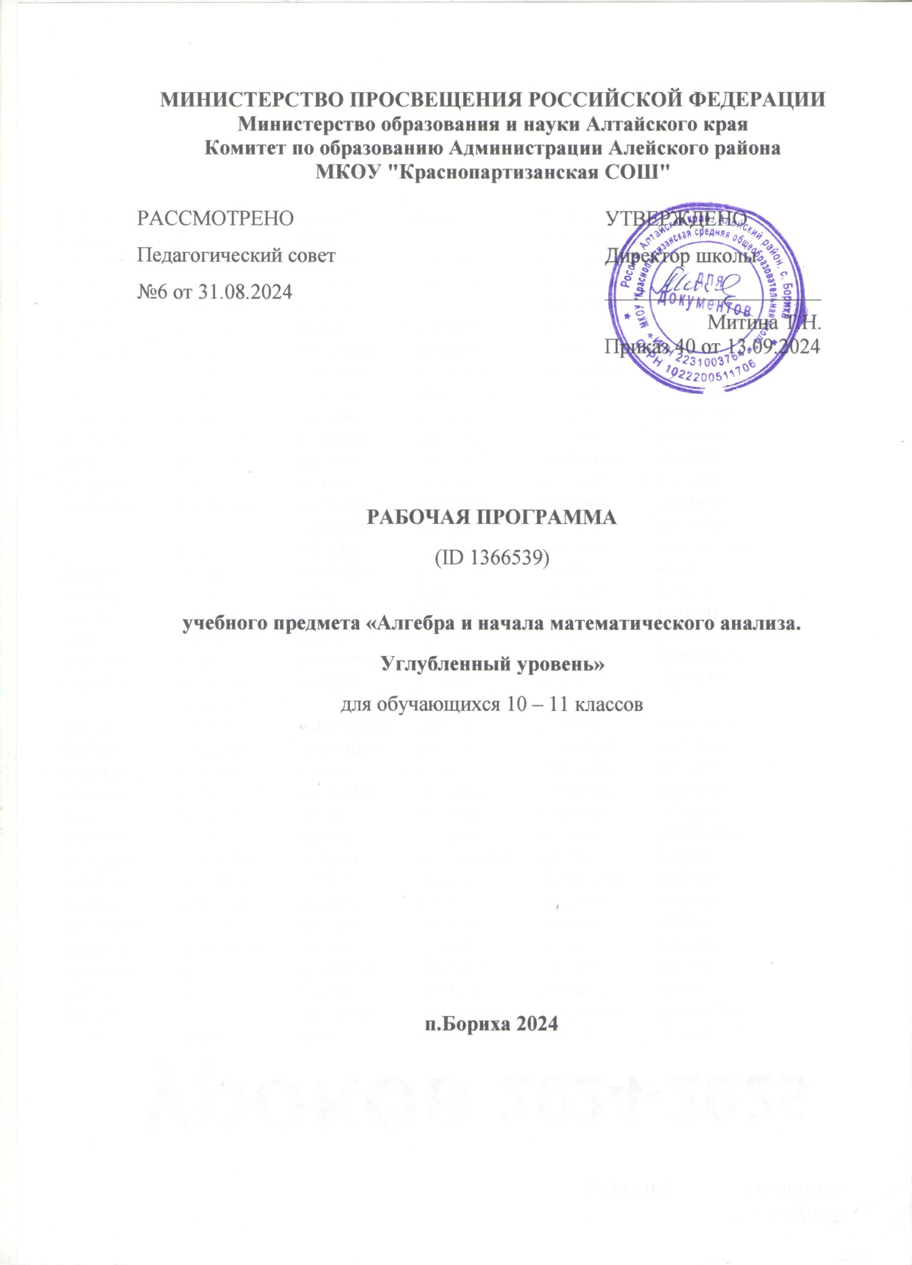

**Положение**

**о системе наставничества в МКОУ «Краснопартизанская СОШ»**

**1.Общие положения**

1.1. Настоящее Положение о наставничестве в **МКОУ «Краснопартизанская СОШ»** (далее - Положение) разработано в соответствии с Федеральным законом от 29.12.2012 г. № 273- ФЗ «Об образовании в Российской Федерации» (с изменениями и дополнениями), во исполнение постановления Министерства просвещения РФ от 25 декабря 2019 года № P-145 «Об утверждении методологии (целевой модели) наставничества обучающихся для

организаций, осуществляющих деятельность по общеобразовательным, дополнительным общеобразовательным программам и программам среднего профессионального образования, в том числе с применением лучших практик обмена опытом между обучающимися».

1.2. Подлежащая внедрению в **МКОУ «Краснопартизанская СОШ»** Целевая модель наставничества обучающихся для организаций, осуществляющих образовательную деятельность по общеобразовательным, дополнительным общеобразовательным программам (далее - Целевая модель) нацелена на достижение результатов федеральных проектов «Современная школа», «Уcпex каждого ребенка», национального проекта «Образование» и другие проекты.

1.3. Настоящее положение разработано в целях обеспечения взаимодействия **МКОУ «Краснопартизанская СОШ»**, внедряющей Целевую модель с организациями-партнерами и представителями школьного сообщества.

1.4. Настоящее Положение устанавливает правовой статус наставника и наставляемого, регламентирует взаимоотношения между участниками образовательных отношений в деятельности наставничества.

**2. Термины и определения**

***Целевая модель наставничества —*** система условий, ресурсов и процессов,

необходимых для реализации программы наставничества в **МКОУ «Краснопартизанская СОШ»**.

***Программа наставничества*** - комплекс мероприятий и формирующих их действий, направленный на организацию взаимоотношений наставника и наставляемого в конкретных формах для получения ожидаемых результатов.

***Наставничество*** - технология передачи опыта, знаний, формирования компетенций, метакомпетенций, освоения ценностей через неформальное взаимодействие, основанное на доверии и партнерстве. Может осуществляться как в индивидуальной («наставник-наставляемый»), так и в групповой («наставник- группа наставляемых») форме.

***Наставляемый*** - участник программы наставничества, который через взаимодействие с наставником и при его помощи и поддержке решает конкретные жизненные, личные и профессиональные задачи, приобретает новый опыт и развивает новые навыки и компетенции. В конкретных формах наставляемый может быть определен термином «обучающийся».

***Наставник*** - участник программы наставничества, имеющий успешный опыт в достижении жизненного, личностного и профессионального результата, готовый и компетентный поделиться опытом и навыками, необходимыми для стимуляции и поддержки процессов самореализации и самосовершенствования наставляемого.

***Куратор*** - сотрудник образовательной организации либо учреждения из числа ее социальных партнеров, который отвечает за организацию программы наставничества.

***Форма наставничества*** - способ реализации целевой модели через организацию работы наставнической пары/группы, участники которой находятся в заданной обстоятельствами ролевой ситуации, определяемой основной деятельностью и позицией участников.

***Благодарный выпускник*** - выпускник школы, который ощущает эмоциональную связь с ней, чувствует признательность и поддерживает личными ресурсами (делится опытом, мотивирует обучающихся и педагогов, организует стажировки и т.д.).

***Школьное сообщество*** (сообщество школы) - сотрудники образовательной организации, обучающиеся, их родители, выпускники и иные субъекты, объединенные стремлением внести вклад в развитие организации и действующие совместно ради этой цели.

***Образовательное пространство региона*** - сеть образовательных событий, организуемых групповыми и индивидуальными субъектами (учреждениями образования, культуры, спорта, предприятиями и т.п., конструктивными сообществами и инициативными гражданами); совокупность данных субъектов является инфраструктурой, обладающей образовательным потенциалом в решении задач программы наставничества ГОУ.

***Тандем*** - пара «наставник-наставляемый». Термин используется в практике наставничества, подчеркивая способ достижения успеха - только совместными усилиями.

***Родитель/законный представитель*** -юридически значимый для наставляемого взрослый, который должен быть включен в программу (даже в качестве пассивного участника).

**3. Цели и задачи наставничества**

3.1. Целью внедрения Целевой модели является максимально полное раскрытие потенциала личности наставляемого, необходимого для успешной личной и профессиональной самореализации в современных условиях неопределенности. Целью также становится создание условий для формирования эффективной системы поддержки, самоопределения и профессиональной ориентации всех обучающихся в возрасте от 11 до 18 лет, педагогов разных уровней образования и молодых специалистов, проживающих на территории Российской Федерации, в программы наставничества.

3.2. Задачи реализации целевой модели наставничества:

• улучшение показателей организации в образовательной, социокультурной, спортивной и других сферах;

• подготовка обучающегося к самостоятельной, осознанной и социально продуктивной деятельности в современном мире, отличительными особенностями которого

являются нестабильность, неопределенность, изменчивость, сложность, информационная насыщенность;

• раскрытие личностного, творческого, профессионального потенциала каждого обучающегося, поддержка индивидуальной образовательной траектории;

• создание экологичной среды для развития и повышения квалификации педагогов, увеличение числа закрепившихся в профессии педагогических кадров;

• формирование открытого и эффективного сообщества вокруг образовательной организации, способного на комплексную поддержку ее деятельности

**4. Организационные основы наставничества**

4.1. Наставничество в **МКОУ «Краснопартизанская СОШ»**организуется на основании приказа директора.

4.2. Руководство деятельностью наставничества осуществляет куратор, заместитель директора школы по учебно-воспитательной работе.

4.3. Куратор наставничества назначается приказом директоры школы. В задачи куратора входит сбор и работа с базой наставников и наставляемых, организация обучения наставников, контроль за проведением всех этапов реализации целевой модели, решение организационных вопросов, мониторинг реализации и получение обратной связи от участников и партнеров программы.

4.4. Разработка программы наставничества осуществляется проектной группой, назначаемой приказом директора.

4.5. Программа наставничества в **МКОУ «Краснопартизанская СОШ»**реализуется в ходе работы куратора с базами наставляемых и наставников. Формирование баз наставников и наставляемых осуществляется куратором во взаимодействии с педагогическими работниками школы, классными руководителями, родителями/законными представителями несовершеннолетних на основании информации о потребностях, обучающихся и педагогов как потенциальных участниках программы.

4.6. Наставляемыми могут быть обучающиеся по программам среднего общего (рекомендуются обучающиеся 11-18 лет) на условиях свободного вхождения в выбранную программу и согласия родителей/законных представителей , а также педагоги.

База наставляемых формируется из

4.6.1. обучающихся, обладающих следующими характеристиками :

- проявившие выдающиеся способности, повышенный интерес к определенным предметам, который может определить профессиональный выбор;

- с ограниченными возможностями здоровья;

- желающие овладеть цифровыми навыками, ИКТ и иными современными компетенциями и т.д.;

- находящиеся в процессе адаптации на новом месте учебы;

-демонстрирующие неудовлетворительные образовательные результаты;

- имеющие проблемы с поведением;

- попавшие в трудную жизненную ситуацию;

4.6.2. педагогов, обладающих следующими характеристиками:

- молодые специалисты;

- не принимающие участие в жизни школы, отстраненные от коллектива;

- находящиеся в состоянии эмоционального выгорания, хронической усталости;

- находящиеся в процессе адаптации на новом месте работы.

4.8. Наставниками рассматриваются :

- обучающиеся, мотивированные помочь другим в образовательных, спортивных, творческих и адаптационных вопросах;

- педагоги и специалисты, заинтересованные в тиражировании личного педагогического опыта и создании продуктивной педагогической атмосферы;

- родители обучающихся — активные участники родительских или управляющих

советов;

- выпускники, заинтересованные в поддержке своей школы;

- сотрудники предприятий и организаций, заинтересованные в подготовке будущих кадров;

-успешные предприниматели, общественные деятели, имеющие потребность передать свой опыт;

- ветераны педагогического труда.

4.9. К наставнической деятельности в **МКОУ «Краснопартизанская СОШ»**допускаются лица, соответствующие критериям психологической, педагогической, профессиональной (для некоторых форм) подготовки.

К наставнической деятельности не допускаются лица,

- имеющие или имевшие судимость, подвергающиеся или подвергавшиеся уголовному преследованию (за исключением лиц, уголовное преследование в отношении которых прекращено по реабилитирующим основаниям) за преступления против жизни и здоровья, свободы, чести и достоинства личности (за исключением незаконного помещения в психиатрический стационар, клеветы и оскорбления), половой неприкосновенности и половой свободы личности, против семьи и несовершеннолетних, здоровья населения и общественной нравственности, против общественной безопасности;

- имеющие неснятую или непогашенную судимость за умышленные тяжкие и особо тяжкие преступления;

- признанные недееспособными в установленном федеральным законом порядке;

- имеющие заболевания, предусмотренные перечнем, утверждаемым федеральным органом исполнительной власти, осуществляющим функции по выработке государственной политики и нормативно-правовому регулированию в сфере здравоохранения, социального развития, труда и защиты прав потребителей;

-лишенные права заниматься педагогической деятельностью в соответствии с вступившим в законную силу приговором суда.

4.10. Эффективность работы наставника определяется наличием прогресса у наставляемого в области эмоциональной удовлетворенности, изменения поведения, компетенций, результатов, значимых для школы, по результатам мониторинга и анализа индивидуального маршрута наставляемого.

4.11. Участие наставника и наставляемых в программе наставничества основывается на добровольном согласии. Наставники утверждаются по результатам анкетирования и собеседования.

4.12. База наставляемых и база наставников составляется при условии заполнения участниками согласия на обработку персональных данных. Базы могут меняться в зависимости от образовательных потребностей школы и педагогов в

целом и от потребностей участников образовательных отношений.

4.13. Формирование тандемов/ групп осуществляется на добровольной основе и утверждается приказом директора школы.

4.14. С наставниками, приглашенными из внешней среды, составляется договор о сотрудничестве на безвозмездной основе.

**5. Реализация целевой модели наставничества**.

5.1. Целевая модель внедряется в процессе реализации программы наставничества, создаваемой на период не более 1 календарного года проектной группой, назначаемой приказом директора.

5.2. Программа включает в себя перечень форм наставничества, выбранных педагогическим коллективом, исходя из образовательных потребностей школы. Данные формы и схемы их реализации представляются на педагогическом и родительском советах, встречах с сообществом школы, ученической конференции.

5.3. Количество наставляемых, закрепленных за наставником, не может превышать

5 человек.

5.4. Этапы комплекса мероприятий по реализации взаимодействия «наставник - наставляемый».

• Первая, организационная, встреча наставника и наставляемого.

• Вторая, пробная рабочая, встреча наставника и наставляемого.

• Встреча - планирование рабочего процесса, составление индивидуального маршрута, наставляемого.

• Регулярные встречи наставника и наставляемого.

• Заключительная встреча наставника и наставляемого.

5.5. Количество встреч наставник и наставляемый определяют при проведении встречи-планирования в согласовании с куратором, не реже 1 раза в месяц согласно индивидуальному маршруту наставляемого.

5.6. Наставник может быть досрочно освобожден от исполнения возложенных на него обязанностей по осуществлению наставничества приказом директора школы в случаях:

1) письменного заявления наставника об освобождении от обязанностей по осуществлению наставничества;

2) невыполнения или ненадлежащего выполнения наставником возложенных на него обязанностей;

3) письменного мотивированного ходатайства обучающихся школы;

4) производственной необходимости по месту работы наставника либо по иным уважительным причинам личного характера.

5.7. Индивидуальный маршрут наставляемого утверждается куратором.

**6. Мониторинг и оценка результатов реализации программы наставничества.**

**6**.1. Под мониторингом реализации программы наставничества понимается как система сбора, обработки, хранения и использования информации о программе наставничества и/или отдельных ее элементах.

6.2. Мониторинг проводится куратором и наставниками два раза за период наставничества (1 раз в полугодие, не позднее 30 марта (промежуточный) и 30 сентября (итоговый)). В ходе проведения мониторинга отметки не выставляются.

6.3. Мониторинг программы наставничества состоит из двух основных частей:

• оценка качества процесса реализации программы наставничества;

• оценка мотивационно-личностного, компетентностного,

профессионального роста участников, динамика образовательных результатов.

6.4. Оценка качества реализации программы наставничества в ГОУ направлена на:

- изучение (оценку) качества программы наставничества, сильных и

слабых сторон, качества совместной работы тандемов/групп,

- выявление соответствия условий реализации программы наставничества требованиям и принципам Целевой модели;

6.5. Оценка качества реализации программы наставничества осуществляется на основе анкет удовлетворенности наставников и наставляемых организацией наставнической деятельности в школе. Данные анкеты заполняются на заключительном этапе программы.

6.6. Для уточнения данных оценочных методик могут быть использованы архивные данные (школьные оценки и данные о посещаемости, рецидивы и статистику правонарушений, данные включенного наблюдения, отзывы участников образовательной и наставнической деятельности и др.).

6.7. Результаты мониторинга являются основанием для оценки работы наставника.

В период завершения программы наставник оформляет отчет в свободной форме, где отмечает успехи, достигнутые в реализации программы, сложности и перспективы развития наставляемого.

**7. Обязанности и права куратора**

7.1. Обязанности куратора:

- формирование и актуализация базы наставников и наставляемых;

- координация работы по разработке ежегодной Программы наставничества **МКОУ «Краснопартизанская СОШ»**- организация и контроль мероприятий в рамках утвержденной Программы;

- подготовка проектов документов, сопровождающих наставническую деятельность и представление их на утверждение директору школы;

- оказание своевременной информационной, методической и консультационной поддержки участникам наставнической деятельности;

- мониторинг и оценка качества Программы, прохождения индивидуальных маршрутов, наставляемых;

- своевременный сбор данных по оценке эффективности внедрения Целевой модели по запросам органов управления образования;

- получение обратной связи от участников Программы и иных причастных к ее реализации лиц (через опросы, анкетирование), обработка полученных результатов;

- анализ, обобщение положительного опыта осуществления наставнической деятельности в школе и участие в его распространении.

7.2. Куратор имеет право:

- запрашивать документы (индивидуальные маршруты наставляемых, заявления, представления, анкеты) и информацию (для осуществления мониторинга и оценки) от участников Программы;

- организовать сбор данных о наставляемых через доступные источники (родители, классные руководители, профориентационные тесты и др.);

- вносить предложения по изменениям и дополнениям в документы школы, сопровождающие наставническую деятельность;

- инициировать мероприятия в рамках реализации Программы в школе;

- принимать участие во встречах наставников с наставляемыми;

- вносить на рассмотрение руководству школы предложения о поощрении участников Программы;

- принимать участие в организации взаимодействия тандемов/групп;

- на поощрение при выполнении показателей эффективности наставничества и высокого качества Программы.

**8. Обязанности и права наставника:**

8.1. Наставник обязан:

• Знать требования законодательства в сфере образования, ведомственных нормативных актов, Устава школы, определяющих права и обязанности.

• Разработать совместно с наставляемым индивидуальный маршрут.

• Проводить мероприятия с наставляемым в соответствии с индивидуальным маршрутом в различных формах (встречи, практикумы, тренинги, тренировки, мастер - классы и т.п.) и контролировать его самостоятельную работу.

• Помогать наставляемому осознать свои сильные и слабые стороны и определить векторы развития.

• Формировать наставнические отношения в условиях доверия, взаимообогащения и открытого диалога.

• Ориентироваться на близкие, достижимые для наставляемого цели, обсуждая с ним долгосрочную перспективу.

• Предлагать свою помощь в достижении целей наставляемого и указывать на риски и противоречия.

• Не навязывать наставляемому собственное мнение и позицию, стимулировать развитие у наставляемого индивидуального видения.

• Оказывать наставляемому личностную и психологическую поддержку, мотивировать его.

• Личным примером развивать положительные качества наставляемого, привлекать к участию в общественной жизни, содействовать развитию общекультурного и профессионального кругозора

• Подводить итоги Программы, формировать отчет о проделанной работе с предложениями и выводами.

8.2. Права наставника.

• Обращаться к куратору с предложениями по внесению изменений и дополнений в документацию и инструменты осуществления программы наставничества; за организационно-методической поддержкой и психолого-педагогическим сопровождением;

• Принимать участие в обсуждении вопросов, связанных с обучением и воспитанием наставляемых, в том числе вносить предложения директору школы об их поощрении.

• Знакомиться с жалобами и другими документами, содержащими оценку его работы, давать по ним объяснения.

• Проходить обучение.

• Участвовать в школьных, региональных и всероссийских конкурсах наставничества.

**9. Обязанности и права наставляемого:**

9.1. Обязанности наставляемого.

• Знать требования законодательства в сфере образования, ведомственных нормативных актов, Устава школы, определяющих права и обязанности.

• Разработать совместно с наставником свой индивидуальный маршрут.

• Выполнять задания индивидуального маршрута.

• Выполнять указания и рекомендации наставника, связанные с выполнением индивидуального маршрута, учиться у него практическому решению поставленных задач, формировать поведенческие навыки;

• Отчитываться перед наставником (в части выполнения касающихся его мероприятий индивидуального маршрута);

• Сообщать наставнику о трудностях, возникших в связи с исполнением определенных пунктов индивидуального плана.

• Проявлять дисциплинированность, организованность и ответственное отношение к учебе и всем видам деятельности в рамках наставничества;

• Принимать участие в мероприятиях, организованных для лиц, в отношении которых осуществляется наставничество, в соответствии с программой наставничества **МКОУ «Краснопартизанская СОШ»**

9.2. Права наставляемого.

• Вносить на рассмотрение администрации школы предложения по совершенствованию работы, связанной с наставничеством.

• Выбирать самому наставника из предложенных кандидатур.

• При невозможности установления личного контакта с наставником выходить с соответствующим ходатайством о его замене к куратору Программы в школе.

• Пользоваться имеющимися в школе ресурсами, обеспечивающими выполнение индивидуального плана.

• В индивидуальном порядке обращаться к наставнику за советом, помощью по вопросам, связанным с выполнением индивидуального маршрута; запрашивать интересующую информацию;

• Рассчитывать на психологическое сопровождение.

• Участвовать в школьных, региональных и всероссийских конкурсах наставничества.

• Защищать свои интересы самостоятельно и (или) через представителя.

**10. Формы и условия поощрения наставников.**

1. Мероприятия по популяризации роли наставника.

- Организация и проведение в школе тематических мастер-классов, открытых уроков, внеклассных мероприятий, семинаров-практикумов.

- Выдвижение лучших наставников на конкурсы и мероприятия на муниципальном, региональном и федеральном уровнях.

- Проведение конкурса профессионального мастерства в школе;

- Создание тематической рубрики на сайте школы с целью информационной и методической поддержки программы;

- Награждение грамотами школы «Лучший наставник»;

- Благодарственные письма родителям наставников из числа обучающихся, по месту работы/учебы наставника.

- Результаты наставнической деятельности могут учитываться при проведении аттестации педагогов-наставников, а также при определении стимулирующих выплат.

- Руководство школы вправе применять иные методы нематериальной и материальной мотивации с целью развития и пропаганды института наставничества и повышения его эффективности.

**11. Документы, регламентирующие наставничество**

К документам, регламентирующим деятельность наставников, относятся:

• Положение о наставничестве в **МКОУ «Краснопартизанская СОШ»**

• Программа наставничества в **МКОУ «Краснопартизанская СОШ»**

• «Дорожная карта» реализации целевой модели наставничества в **МКОУ «Краснопартизанская СОШ»**

• Приказ о назначение куратора и наставников программы наставничества школы; об утверждении тандемов/групп.